DẠY HỌC CHỦ ĐỀ STEM

THUỐC THỬ AXIT – BAZƠ TỪ BẮP CẢI TÍM

(HÓA HỌC 11)

Nguyễn Mậu Đức - Trường Đại học Sư phạm, Đại học Thái Nguyên

Dương Thị Ánh Tuyết - Trường Trung học phổthông Văn Lang, Hà Nội

*Ngày nhận bài: 27/06/2018; ngày sửa chữa: 28/07/2018; ngày duyệt đăng: 23/08/2018.*

**1. Lí do chọn chủ đề**

Bắp cải tím là một nguyên liệu rất phổ biến và dễ kiếm trong cuộc sống. Sắc tố chính được chiết xuất từ lá cải tím là cyanidin 3,5-diglucoside của hệ màu anthocyanin (màu tím) và có màu sắc thay đổi rõ rệt theo pH của môi trường cần xác định. Trong môi trường axit nó có màu đỏ bền, trong môi trường bazơ nó chuyển sang màu xanh và bền trong thời gian dài [6], [7]. Sử dụng nước bắp cải tím dùng để nhận biết dung dịch axit, dung dịch bazơ của các chất, nhận biết được môi trường đất theo phương pháp đơn giản, giúp lựa chọn cây trồng sao cho phù hợp. Bên cạnh đó, chế tạo giấy quỳ giúp HS nhận biết được môi trường các chất, giúp người nông dân nhận biết môi trường đất một cách đơn giản.

**2. Kiến thức STEM trong chủ đề**

* + - * Khoa học (S): Cách xác định môi trường của các chất, môi trường của đất trồng, định lượng pH của dung dịch.
      * Công nghệ (T): Sử dụng các nguyên vật liệu dễ tìm và an toàn vệ sinh thực phẩm: bắp cải tím, chanh, bột baking soda, giấm ăn, xà phòng, nước tẩy rửa,...
      * Kĩ thuật (E): Bản quy trình tạo ra dung dịch chỉ thị bắp cải tím.
      * Toán học (M): Định lượng pH của dung dịch cần xác định.

**2.1. Mục tiêu chủ đề**

* + - * Về kiến thức:

+ HS trình bày được khái niệm pH, bản chất và đặc điểm của chất chỉ thị axit - bazơ.

+ HS trình bày được nguyên lí tạo ra chất chỉ thị axit

- bazơ từ các nguyên liệu dễ tìm trong cuộc sống.

+ HS phân biệt được môi trường của chất quen thuộc xung quanh cuộc sống nhờ chất chỉ thị axit - bazơ điều chế được.

+ HS phân tích được môi trường đất chua, đất kiềm từ đó có phương pháp cải tạo đất sớm mà không phải phụ thuộc vào quá trình phát triển của cây để nhận biết, lựa chọn cây trồng phù hợp với môi trường đất.

+ HS vận dụng được kiến thức để chế tạo giấy quỳ từ nước ép bắp cải tím.

- Về kĩ năng:

+ HS nhận biết được môi trường của chất nhờ chất chỉ thị axit - bazơ đã điều chế.

+ HS chế tạo giấy quỳ để phục vụ người nông dân và dùng trong phòng thí nghiệm ở các nhà trường.

+ HS làm được các bài tập tính toán liên quan đến bài học.

* Về thái độ:

+ Hiểu được vai trò của thuốc thử axit-bazơ từ nguyên liệu trong đời sống.

+ Tăng hứng thú tìm hiểu, khám phá khoa học gắn liền với thực tiễn, tạo động lực để HS phát triển và sáng tạo cái mới.

* Về năng lực được hình thành:

+ Năng lực chung: NLGQVĐ; năng lực hợp tác.

+ Năng lực đặc thù môn học: năng lực thực hành hóa học; năng lực giải quyết vấn đề thông qua hóa học; năng lực vận dụng kiến thức hóa học vào cuộc sống.

**2.2. Nguyên liệu và dụng cụ**

* *Nguyên liệu*: bắp cải tím, cồn, chanh, giấm ăn, axit clohidric 0,1M, dung dịch amoniac 0,1M, dung dịch NaOH 0,1M, dung dịch Ca(OH)2 0,01M, thuốc muối nabica, nước Vim, nước Javen, nước cam, sữa chua...
* *Dụng cụ*: máy xay, cốc, đũa thủy tinh, máy sấy.

**2.3. Tiến hành hoạt động**

**Hoạt động 1: Xây dựng quy trình tách chiết dịch màu từ rau bắp cải tím.**

* + - * Mục tiêu: HS biết cách tách chiết dịch màu từ bắp cải tím.
      * Thực hiện: HS có thể đưa ra các quy trình tách chiết dịch màu từ bắp cải tím như *bảng 1*.

**Hoạt động 2:Thực hành làm chất chỉ thị axit - bazơ tách chiết dịch màu bắp cải tím.**

* + - * Mục tiêu: HS biết cách thực hiện một số công đoạn chiết dịch màu bắp cải tím để làm chất chỉ thị.
      * Thực hiện: HS có thể tùy ý chọn một quy trình thực hiện phù hợp với thời gian và hoàn cảnh của lớp học.

**Hoạt động 3: Áp dụng thử nghiệm bộ chỉ thị để nhận biết môi trường các chất.**

* + - * Mục tiêu: HS biết cách xác định môi trường nhờ chất chỉ thị là nước bắp cải tím.
      * Thực hiện:

+ Lấy mẫu thử của các dung dịch vào cốc có ghi tên. Nhỏ lần lượt vào các cốc dung dịch bắp cải tím mà từng nhóm đã điều chế được ở hoạt động trước.

+ Quan sát và nhận xét sự thay đổi màu sắc của dung dịch chất chỉ thị.

+ Đưa ra kết luận về môi trường trong các dung dịch trên: dung dịch có tính axit là dung dịch giấm ăn, chanh, axit clohidric, nước cam, sữa chua; dung dịch có tính bazơ là baking soda, canxi hidroxit, dung dịch amoniac, thuốc muối nabica, nước Vim, nước Javen.

**Hoạt động 4: Tiến hành làm giấy chỉ thị từ dịch màu bắp cải tím**

* + - * Mục tiêu: HS làm được giấy chỉ thị từ dịch màu bắp cải tím.
      * Thực hiện:

+ Nêu vấn đề: Nước bắp cải tím có thể để được bao nhiêu ngày? Nếu để quá thời gian quy định thì xảy ra hiện tượng gì với nước bắp cải tím; làm cách nào để bảo quản nước bắp cải tím? Nếu không bảo quản được lâu hoặc không có bắp cải tím trong một thời gian dài thì làm cách nào để có chỉ thị?

*+ Giải quyết vấn đề:* Tùy vào điều kiện nhiệt độ để bảo quản nước bắp cải tím, thông thường ở nhiệt độ thường, nước bắp cải tím có thể để được 3 ngày nếu không đậy kín, để lâu hơn sẽ bị hỏng. Để bảo quản nước bắp cải tím lâu hơn, có thể cho thêm cồn 900, hoặc làm giấy chỉ thị màu để sử dụng được lâu dài, trong điều kiện không có bắp cải tím.

*+ Làm giấy chỉ thị từ nước bắp cải tím:*

|  |  |  |
| --- | --- | --- |
| - Quy trình 1: | - Quy trình 2: | - Quy trình 3: |
| + Thái nhỏ bắp cải tím | + Thái nhỏ bắp cải tím | + Tách từng lớp bắp cải tím. |
| + Cho vào máy xay nhuyễn.  + Ép, lọc lấy nước | + Ngâm với nước nóng khoảng 20 phút  + Chắt lấy phần nước tím. | + Đun sôi khoảng 5 phút. Sau khi đun ở các khoảng thời gian khác nhau màu sắc của dung dịch được chiết xuất từ  lá cải tím đậm dần do sắc tố tím. |
|  |  | Anthocyanin trong lá cải được tách ra khỏi tế bào thành  dung dịch. |
|  |  | + Lọc lấy phần nước màu tím. |

***Bảng 1. Các quy trình tách chiết dịch màu từ bắp cải tí***

***Bước 1*:** Chuẩn bị nước bắp cải tím (quy trình tương tự như trên, có thể sử dụng thêm cồn 900).

***Bước 2:***Ngâm giấy lọc vào nước bắp cải tím khoảng 60 phút *(hình 2)*

***Bước 3:***Phơi, sấy khô giấy lọc *(hình 3) Bước 4:* Cắt giấy chỉ thị cỡ 1×5 (*hình 4*)

***Bước 5****:* Bảo quản trong túi zip lock sạch hoặc lọ thủy tinh

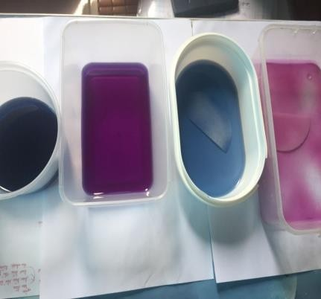 *Hình 2. Ngâm giấy lọc*

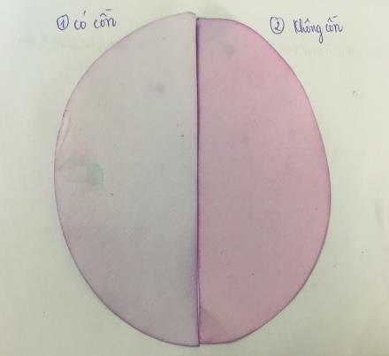 *Hình 3. Phơi khô giấy lọc*

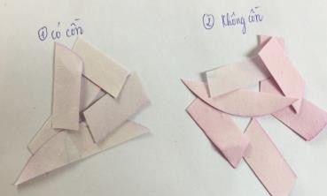 *Hình 4. Cắt nhỏ giấy lọc*

**Hoạt động 5: Thử giấy vừa chế tạo với các chất cần xác định môi trường như trên.**

* + - * Mục tiêu: HS xác định môi trường các chất từ giấy chỉ thị.

Thực hiện: thử giấy chế tạo được với các chất cần xác định môi trường như trên. Nhận thấy giấy có tính chất như giấy quỳ tím, vậy có thể dùng cách này để chế tạo giấy quỳ phục vụ cho các bài nhận biết chất trong phòng thí nghiệm ở nhà trường hoặc thử môi trường đất vào những mùa không có ra bắp cải tím.

**Hoạt động 6: Định lượng pH của các chất**

* + - * Mục tiêu: HS định lượng pH của các chất.
      * Thực hiện: xác định pH của các chất.

+ Dựa vào công thức tính pH xác định pH của các dung dịch: axit clohidric 0,1M; dung dịch amoniac 0,1M; dung dịch NaOH 0,1M; dung dịch Ca(OH)2 0,01M.

+ Dựa vào thang đo pH xác định pH của: chanh, giấm ăn, thuốc muối nabica, nước Vim, nước Javen, nước cam, sữa chua.

**Hoạt động 7: Hoàn thành nội dung phiếu đánh giá toàn bộ quá trình.**

**-** Mục tiêu: HS hoàn thành phiếu đánh giá sản phẩm.

- Thực hiện:

+ GV thiết kế các phiếu tự đánh giá sản phẩm của nhóm mình, phiếu đánh giá do GV nhận xét, phiếu hỏi về hứng thú HS sau khi thực hiện xong chủ đề. Đây là một hoạt động rất ý nghĩa và cần thiết khi kết thúc chủ đề STEM.

+ Điểm sản phẩm mỗi nhóm được tính bằng trung bình cộng điểm do nhóm HS tự đánh giá và GV đánh giá.

## 3. Kết quả thực nghiệm sư phạm

Chúng tôi đã tiến hành thực nghiệm sư phạm với chủ đề: “*Dạy học chủ đề axit - bazơ chương trình Hóa học lớp 11 theo định hướng giáo dục STEM*” với 84 HS lớp thực nghiệm (TN) của 2 trường tại Hà Nội là Trường Trung học phổ thông Hai Bà Trưng và Trường Trung học phổ thông Văn Lang năm học 2017-2018; đã thiết kế giáo án, lên kế hoạch bài dạy và tiến hành triển khai hoạt động, đánh giá sản phẩm của các nhóm HS. Các nhóm đều có sản phẩm, chất lượng tốt. Kết quả được tính bằng trung bình cộng điểm do HS tự đánh giá và GV đánh giá.

Chúng tôi đã sử dụng bảng kiểm quan sát dành cho GV là công cụ để đánh giá NLGQVĐ của HS lớp TN trước tác động và sau khi tác động. Sau khi phát cho các GV tại 2 trường, chúng tôi đã tổng hợp kết quả như sau (xem *bảng 2* trang bên):

Tra tên các tiêu chí theo số thứ tự: 1*)* Phân tích, xác định được mục tiêu, tình huống, nhiệm vụ học tập của chủ đề STEM; 2) Đề xuất câu hỏi định hướng nghiên cứu cho chủ đề STEM đã lựa chọn; 3) Xác định và tìm kiếm nguồn thông tin phù hợp với chủ đề STEM; 4) Lập kế hoạch thực hiện chủ đề STEM; 5) Đề xuất được một số giải pháp GQVĐ đặt ra; 6) Thực hiện kế hoạch đặt ra một cách hiệu quả; 7) Xây dựng sản phẩm nghiên cứu chủ đề STEM khoa học, sáng tạo; 8) Trình bày sản phẩm của chủ đề STEM khoa học, rõ ràng, logic; 9) Tự đánh giá qua thực hiện chủ đề STEM và sản phẩm chủ đề STEM;